REQUERIMENTO Nº 1512/2021
Súmula - Requeiro informações junto ao Poder Executivo, na pessoa do Excelentíssimo Sr. Prefeito Igor Soares Ebert, que informe a esta Casa de Leis, a possibilidade de implantação de um Polo Cultural descentralizado com artes integradas no bairro Alto da Colina, nesta municipalidade.
REQUEIRO à Mesa, após ouvido o Douto Plenário, na forma regimental vigente, que seja oficiado ao Poder Executivo, na pessoa do Excelentíssimo Sr. Prefeito Igor Soares Ebert, que informe a esta Casa de Leis, a possibilidade de implantação de um Polo Cultural descentralizado com artes integradas no bairro Alto da Colina, nesta municipalidade.
Justificativa
Senhor Presidente; -
Senhores Vereadores; -
Senhoras Vereadoras; -

A Câmara Municipal de Itapevi, neste ato representado por seus parlamentares abaixo assinado, solicita que se possível esse competente executivo encaminhe para o órgão responsável o pedido de implantação de um Polo Cultural descentralizado com Artes Integradas para que se aborde um planejamento e desenvolvimento de projetos culturais relacionados às atividades artísticas no bairro acima mencionado. Esse Polo Cultural com Artes Integradas, será capaz de desenvolver atividades culturais, englobando se possível, biblioteca, videoteca, sala de exposições e apresentações musicais e teatrais, entre outros. Visando a valorização de nossos artistas e a criação de uma infraestrutura que possibilite o desenvolvimento adequado da população. A criação de um Polo Cultural com Artes Integradas, além de se tornar uma referência para nossos artistas, trará um outro olhar para a cultura neste bairro, bem como no município, dando o real valor e a importância tão merecida para a área cultural em nossa cidade. Certos de que seremos compreendidos e atendidos em nosso requerimento e com base nos argumentos colocados, fundamenta-se este pedido para que informe a esta Casa de Leis, sobre o referido assunto para que possamos repassar aos munícipes, da possível solução desta problemática. Por fim, conto com o apoio dos nobres pares e aproveito para renovar meus protestos de elevada estima e consideração.

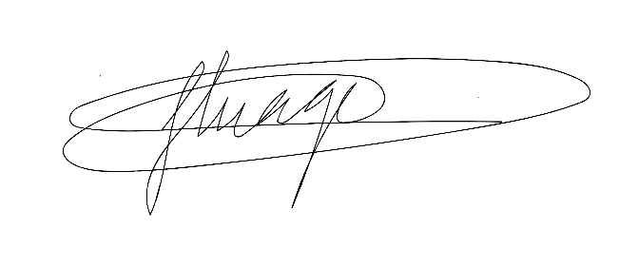
Sala das Sessões Bemvindo Moreira Nery, 04 de outubro de 2021.


Vereador Rafael Alan de Moraes Romeiro Thiago da Silva Santos
Professor Rafael Vice-Presidente

Presidente
PODEMOS

Mauricio Alonso Murakami
Vereador

